PEDIDO DE PROVIDÊNCIAS Nº 1525/2025

Recolhimento de entulhos localizados na calçada da Rua Avaí, em frente ao número 455, no Bairro Vila Rosa.

Solicita-se, após os trâmites regimentais, que seja enviada cópia da presente proposição ao Poder Executivo, para que realize as seguintes providências:

Recolhimento de entulhos localizados na calçada da Rua Avaí, em frente ao número 455, no Bairro Vila Rosa.

Diante do acima exposto e sabedores da atenção de Vossa Excelência aos anseios da comunidade, contamos com seu apoio no atendimento deste pedido.

Novo Hamburgo, 13 de maio de 2025.

Vereador Giovani Caju

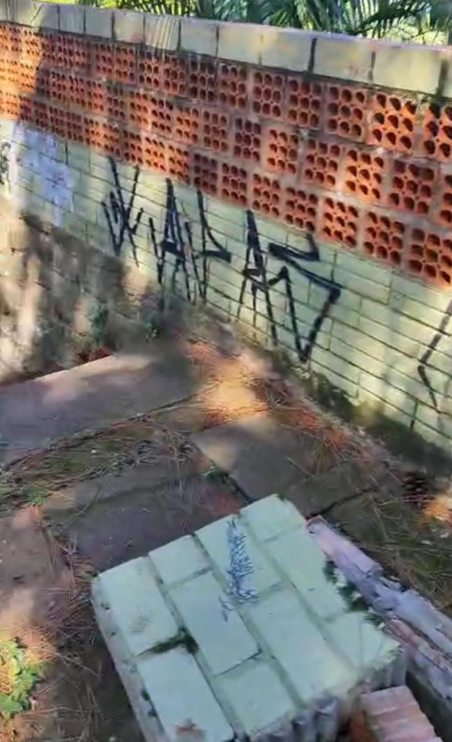
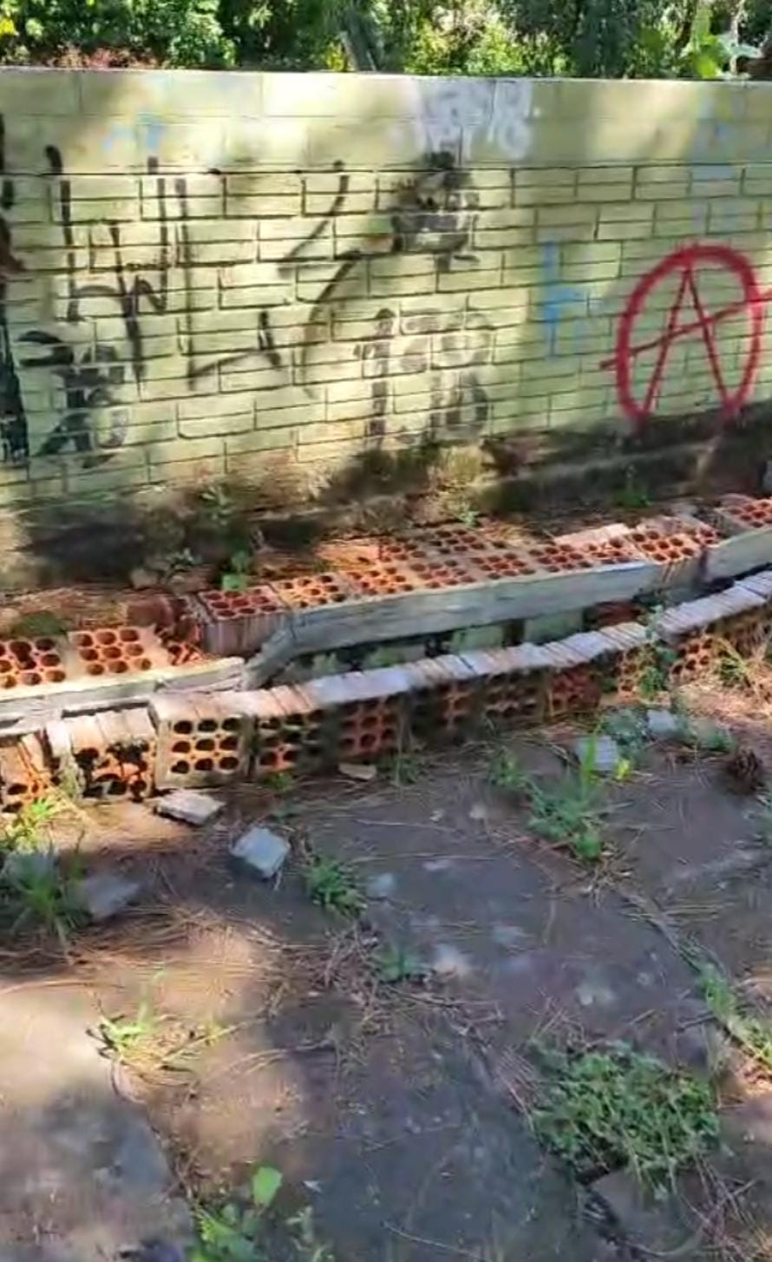

Obs.: Redação conforme original do autor.
/MST

